14 ноября состоялась осенняя ярмарка «В гостях у сказки». В ярмарке приняли участие все классы с 5 по 11-й. Творчества и выдумки ребятам школы, их классным руководителям и помогавшим родителям не занимать. На протяжении двух уроков Карасульская средняя школа переместилась в сказку. Ярмарка получилась яркой, вкусной, веселой. Оценивали ярмарку 3 группы жюри.

**Итоги конкурса для 5-6 классов:** 1 место – 6 «б» класс, классный руководитель Белозерова Н.С.,

2 место – 6 «а», классный руководитель Бохан М.И.,

3 место – 5 «б» класс, классный руководитель Романова В.Б.

**Для 7-8 классов места распределились следующим образом:**

1 место – 7 «б» класс, классный руководитель Андреяускене А.П.,

2 место – 8 «а», классный руководитель Блинова Л.Н.,

3 место – 8 «б» класс, классный руководитель Лапин О.А.

Побывав на сказочном представлении в 9-х классах стало ясно, что это 1 место **среди 9-11 классов** классные руководители Волосянко В.В. и Малютина Н.Н.. 2 место разделили 10-е классные руководители Ефремова И.Н., Биличенко Т.О. и 11 «а» класс классный руководитель Цилина Т.А. и 3 место было отдано 11 «б» классу классный руководитель Завьялова М.Л.

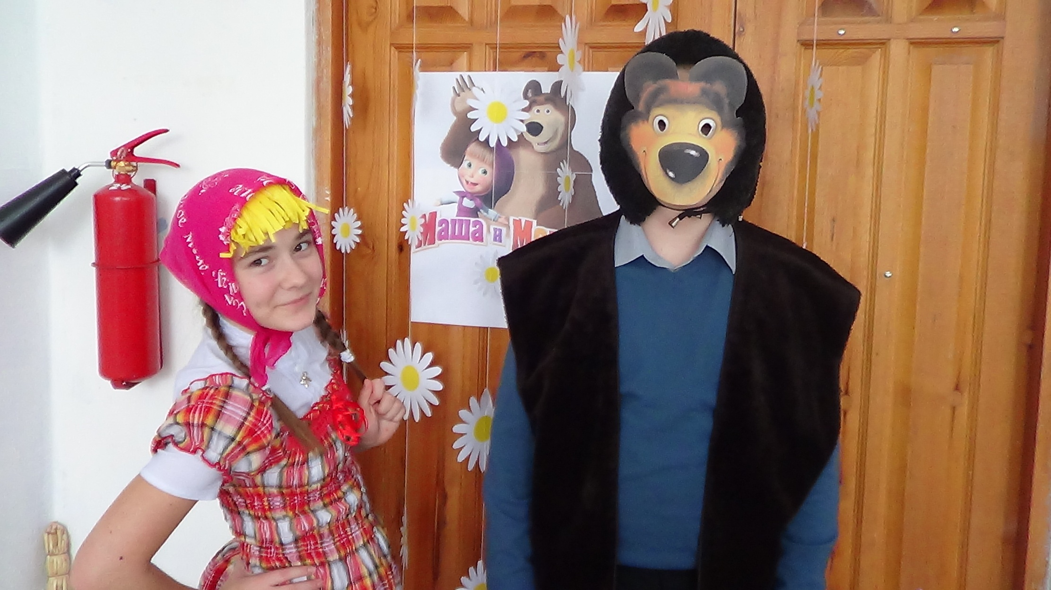

6 «б» класс кафе «Маша и медведь»

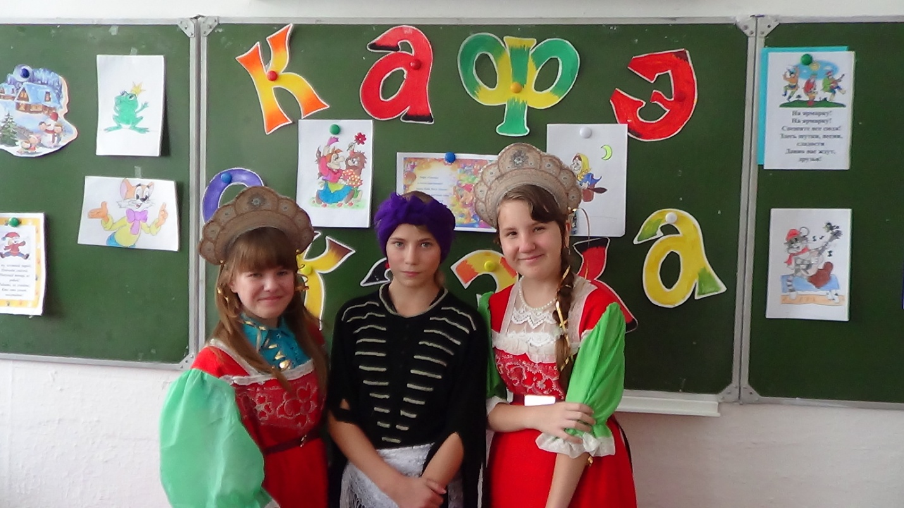

7 «б» класс кафе «Сказка»

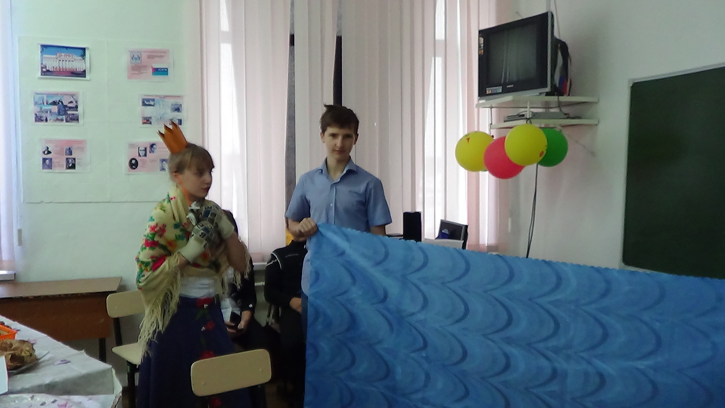

9 «а» класс кафе «По щучьему велению»

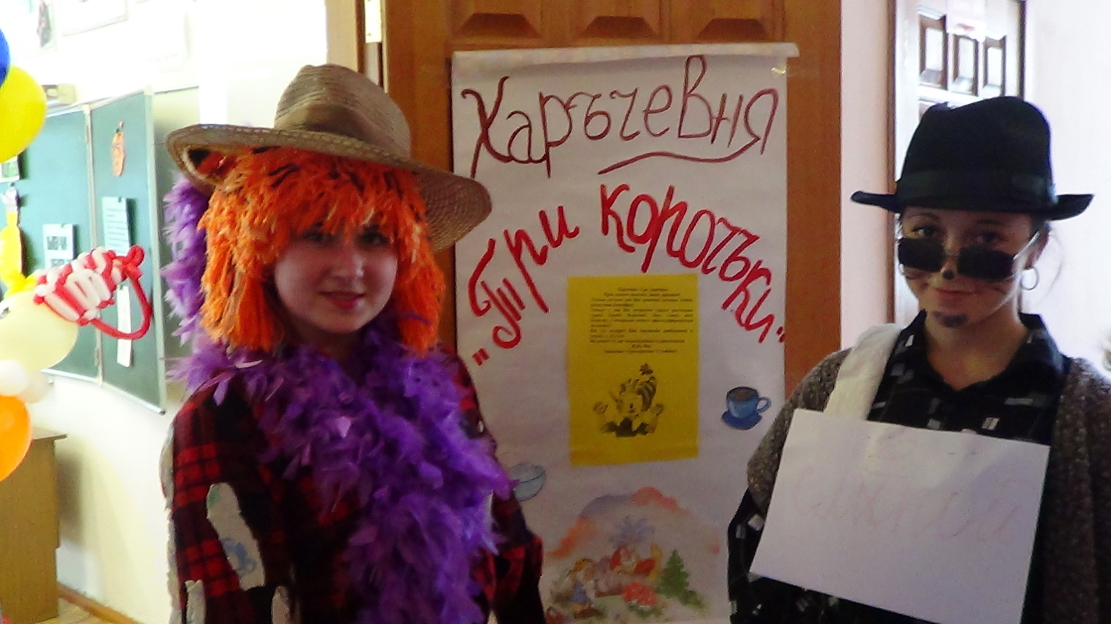

9 «б» класс кафе «Харчевня «Три корочки»»